Les débitmètres à engrenage ZHM.

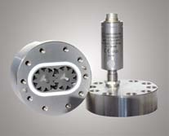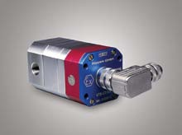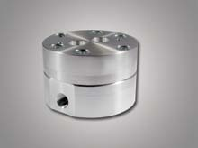
Les débitmètres à engrenage de la série ZHM sont destinés aux applications utilisant des visqueux entre 5 et 25000 mm2/s telles que les vernis, colles, huiles, peintures, cires, résines etc. Basés sur le principe de la mesure volumétrique, les débitmètres ZHM contiennent deux roues dentées dont les intervalles ont un volume parfaitement défini. Le nombre de tours est mesuré par un capteur sans contact; On peut ainsi mesurer un débit de liquide de façon très précise.

Les débitmètres à turbine HM.

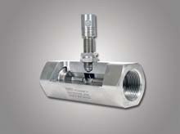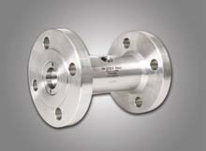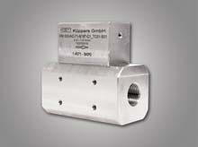
Les débitmètres à turbine HM sont destinés à la mesure précise et rapide de fluides à basse viscosité tels que l’eau déminéralisé, les huiles légères, les solvants, les gaz liquéfiés, certain produits pharmaceutiques etc…Une roue à turbine est montée sur l’axe du tube. Le fluide passant dans le tube fait tourner l’hélice de la turbine. Un capteur situé juste à côté, mais sans contact avec le fluide détecte le passage des ailettes. Le nombre de tour mesuré est proportionnel à la vitesse moyenne du fluide. Les turbines Kem ont un temps de réponse très court et une résolution importante. Elles peuvent donc être utilisées dans des applications de dosage.

Partenariat Airlitec et Kem Küppers
Poursuivant son dévéloppement en France dans le domaine de la débitmètrie, Airlitec est heureux de vous annoncer son nouvel accord de partenariat avec la société KEM Küppers. Kem Küppers est une société allemande spécialisée depuis plus de 45 ans dans la débitmétrie mécanique de précision. Basée en Allemagne, près de Munich, Kem Küppers a su allier un savoir faire reconnu de grands groupes et une technologie de pointe. Avec le support local d'Airlitec, nous sommes à même de vous offrir des solutions appropriées à vos applications les plus complexes.

Les débitmètres à engrenage ZHM.
Les débitmètres à engrenage de la série ZHM sont destinés aux applications utilisant des visqueux entre 5 et 25000 mm2/s telles que les vernis, colles, huiles, peintures, cires, résines etc. Basés sur le principe de la mesure volumétrique, les débitmètres ZHM contiennent deux roues dentées dont les intervalles ont un volume parfaitement défini. Le nombre de tours est mesuré par un capteur sans contact; On peut ainsi mesurer un débit de liquide de façon très précise.

Les débitmètres à engrenage ZHM.
Les débitmètres à turbine HM sont destinés à la mesure précise et rapide de fluides à basse viscosité tels que l’eau déminéralisé, les huiles légères, les solvants, les gaz liquéfiés, certain produits pharmaceutiques etc…Une roue à turbine est montée sur l’axe du tube. Le fluide passant dans le tube fait tourner l’hélice de la turbine. Un capteur situé juste à côté, mais sans contact avec le fluide détecte le passage des ailettes. Le nombre de tour mesuré est proportionnel à la vitesse moyenne du fluide. Les turbines Kem ont un temps de réponse très court et une résolution importante. Elles peuvent donc être utilisées dans des applications de dosage.

